

Адрес для вопросов по гарантии и предъявления претензий:
Россия
214031, г. Смоленск
ул. Индустриальная - 2
ЗАО «Диффузион Инструмент»
Отдел сбыта: тел/факс (4812) 61-15-48, 55-30-92
Вопросы по гарантии:
тел/факс (4812) 31-73-85 тел. 31-80-29
Телефон «горячей линии» 8-800-777-84-30,
звонок по России бесплатный.

Адрас па пытаннях гарантыі і прад'яўлення прэтэнзій
Рэспубліка Беларусь
220075, г. Мінск, вул Сяліцкага, 21Н
Паштовы адрас: 220075. г. Мінск, а/с 21
ТАА «СІБ-Інструмент»
Тэл / факс: +375 17 346 21 18; +375 29 666 54 54

Адреса для запитань по гарантії і висування претензій:
Україна
49038, м. Дніпро
вул. Князя Ярослава Мудрого (Ленінградська), 68, офіс 401-403
ТОВ «Смоленський інструмент»
тел/факс + 38056 372-35-03

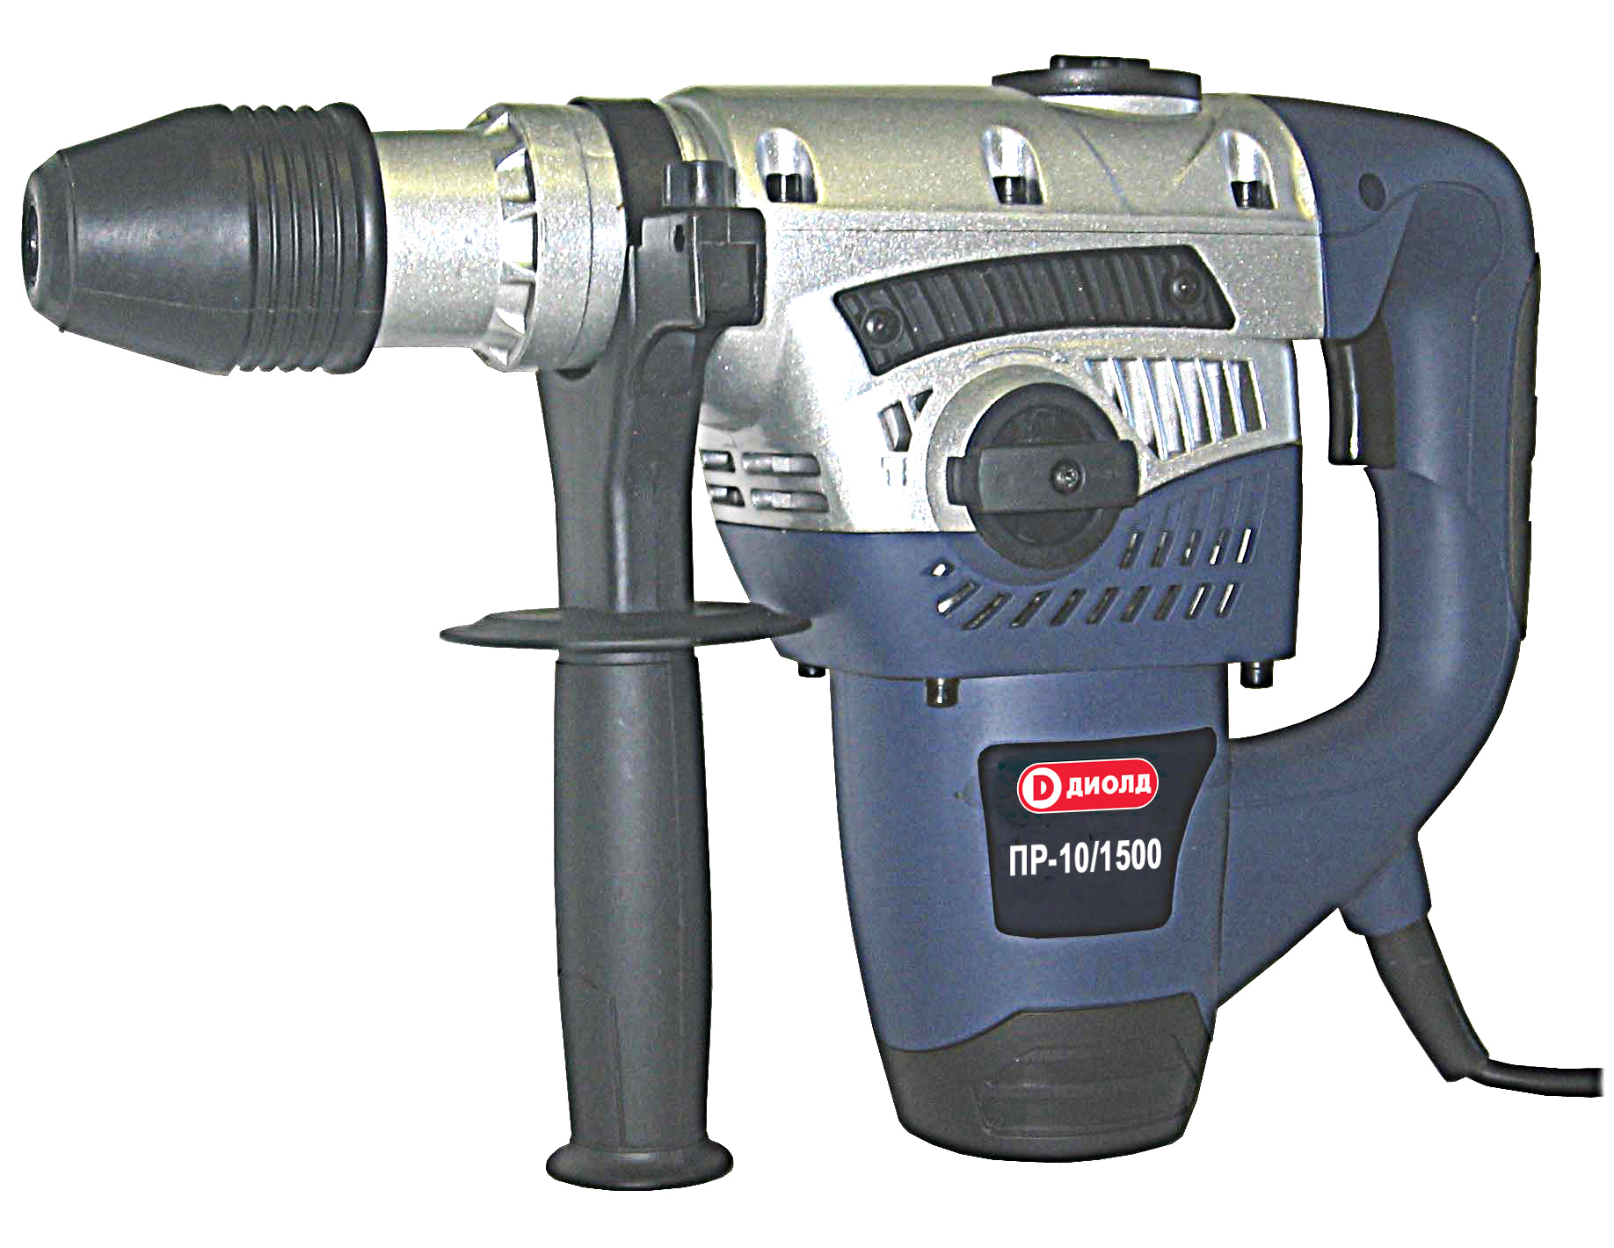

Перфоратор ручной
электрический
ПР-10/1500


Руководство по эксплуатации

16

Заполняет ремонтное предприятие

Гарантийный номер изделия __________________

Содержание ремонта (наименование и номер по схеме
замененной детали или узла, место и характер дефектов):
___________________________________________________________
___________________________________________________________
___________________________________________________________
___________________________________________________________
___________________________________________________________

Дата ремонта _________________________
^{число, месяц, год}
Подпись лица, производившего ремонт _________________________

Подпись владельца,

подтверждающего ремонт ____________________________________

Штамп ремонтного предприятия
с указанием города

Заполняет ремонтное предприятие

Гарантийный номер изделия __________________

Содержание ремонта (наименование и номер по схеме
замененной детали или узла, место и характер дефектов):
___________________________________________________________
___________________________________________________________
___________________________________________________________
___________________________________________________________
___________________________________________________________

Дата ремонта _________________________
^{число, месяц, год}
Подпись лица, производившего ремонт _________________________

Подпись владельца,

подтверждающего ремонт ____________________________________

Штамп ремонтного предприятия
с указанием города

1

Обратите внимание! Конструкция крепления рабочего инструмента перфоратора типа ПР разработана для быстрой установки инструмента и не дает такой точности при выполнении работ, в частности сверления, как электроинструмент, конструкция которого предусматривает установку рабочего инструмента в сверлильный патрон.
Поэтому наличие некоторого радиального биения во вращательном режиме работы перфоратора не является дефектом изделия.

УВАЖАЕМЫЙ ПОКУПАТЕЛЬ!

При покупке перфоратора ручного электрического ПР-10/1500 (в дальнейшем “перфоратор”) требуйте проверки его работоспособности на холостом ходу и проверки соответствия комплектности разделу 3 настоящего руководства.
Проверьте отсутствие механических повреждений изделия и наличие в руководстве по эксплуатации гарантийного и отрывных талонов.
Убедитесь, что в талоне на гарантийный ремонт и всех отрывных талонах на гарантийный ремонт поставлены: серийный номер изделия, штамп магазина, дата продажи и подпись продавца.
ПОМНИТЕ, что при утере гарантийного талона Вы лишаетесь права на бесплатный гарантийный ремонт.
Перед включением перфоратора внимательно ознакомьтесь с настоящим руководством. Изучите требования безопасности и указания по эксплуатации перфоратора.
Постоянное улучшение продукции торговой марки “ДИОЛД” является долгосрочной политикой производителя, поэтому он оставляет за собой право на усовершенствование конструкции изделия без предварительного уведомления и отражения в “Руководстве по эксплуатации”.

Общие сведения и назначение

1.1. Перфоратор ПР-10/1500 относится к изделиям бытового назначения и предназначен для работы в ударно-вращательном и ударном режимах.
1.1.1. Ударно-вращательный режим предназначен для образования отверстий в бетоне, кирпиче и других строительных материалах.
1.1.2. Ударный режим предназначен для образования пазов в бетоне, кирпиче и других строительных материалах.
1.2. Перфоратор предназначен для эксплуатации в районах умеренного климата, исполнение УХЛ, категория размещения 3.1 по ГОСТ 15150-69, при температуре окружающего воздуха от минус 15°С до плюс 35°С.
1.3. В настоящем руководстве изложены основные сведения и требования, необходимые для правильной эксплуатации перфоратора, от соблюдения которых зависит надежная работа изделия.

- Технические характеристики

№ | Наименование показателей | Значение
1. | Номинальная потребляемая мощность, Вт | 1500
2. | Напряжение питающей сети, В | 220 ±10%
3. | Частота тока питающей сети, Гц | 50± 5%
4. | Максимальный диаметр бурения отверстий, мм | 40
5. | Система зажима рабочего инструмента | SDS-max
2

6. | Номинальная частота вращения рабочего шпинделя на холостом ходу, об/мин. | 580
7. | Номинальное число ударов, уд/мин. | 4000
8. | Энергия удара, Дж | 8,0
9. | Тип электродвигателя | коллекторный
10. | Режим работы, мин | S2-30
11. | Функция установки углового положения рабочего инструмента | отсутствует
12. | Класс перфоратора | II
13. | Масса, кг, не более (без дополнительной рукоятки, шнура питания) | 8,0
14. | Габаритные размеры, мм, не более (без дополнительной рукоятки, шнура питания) | 420х120х290

Комплект поставки

 | № | Наименование | Кол-во | Примечание
 | 1. | Перфоратор ручной электрический ПР-10/1500 | 1 | Возможно  изменение  комплекта  поставки  по согласованию  с торгующей  организацией
 | 2. | Дополнительная рукоятка | 1
 | 3. | Глубиномер | 1
 | 4. | Бур | 1
7. | 5. | Зубило плоское | 1
7. | 6. | Зубило пикообразное | 1
7. | 7. | Кольцо пылезащитное | 1
7. | 8. | Ключ | 1
7. | 9. | Тюбик со смазочным материалом | 1
7. | 10. | Руководство по эксплуатации | 1
7. | 11. | Адреса гарантийных мастерских по ремонту | 1
7. | 12. | Кейс | 1

- Устройство и принцип работы

4.1. Внешний вид перфоратора показан на рис. 1.
4.1.1. Включение перфоратора происходит посредством нажатия на курок выключателя поз. 8, для отключения необходимо отпустить курок выключателя.
4.1.2. Для использования перфоратора в ударно-вращательном режиме, т.е. выполнение операции перфорирование необходимо нажать на кнопку переключателя режимов поз. 5 и установить переключатель поз. 6 стороной со знаком « ►» в положение «молоток - сверло». При этом режиме используются буры и ударные буровые коронки с хвостовиком типа «SDS-max».
4.1.3. Для использования перфоратора в ударном режиме, т.е. выполнение операции долбление, необходимо переключатель поз. 6 знаком «►» установить в положение «молоток». При этом режиме используются зубила.
4.1.4. Конструкция механизма крепления инструмента в стволе перфоратора обеспечивает использование буровых инструментов с хвостовиками типа «SDS-max».
Внимание: При работе с новым перфоратором допускается тугое вынимание рабочего инструмента из ствола перфоратора, которое затем исчезает после дальнейшей приработки инструмента.
15

ОТРЫВНОЙ ТАЛОН НА ГАРАНТИЙНЫЙ РЕМОНТ

Действителен при заполнении

Заполняет предприятие-изготовитель
Л и н и я о т р е з а

Перфоратор ручной электрический ПР-10/1500

Дата выпуска
Представитель службы контроля завода-изготовителя
Штамп службы контроля

Адрес для предъявления претензий к качеству работы изделия:
Россия, 214031, г. Смоленск, ул. Индустриальная, д.2, ЗАО «Диффузион Инструмент»
Адреса для запитань по гарантії і висування претензій:
Україна, 49038, м. Дніпро, вул. Князя Ярослава Мудрого (Ленінградська), 68,
офіс 401-403, ТОВ «Смоленський інструмент»

Заполняет торговое предприятие

Серийный номер _______________

Продавец __________________

Дата продажи _________________ ^{подпись или штамп}

^{число, месяц, год}
Штамп
магазина

ОТРЫВНОЙ ТАЛОН НА ГАРАНТИЙНЫЙ РЕМОНТ

Действителен при заполнении

Заполняет предприятие-изготовитель
Л и н и я о т р е з а

Перфоратор ручной электрический ПР-10/1500

Дата выпуска
Представитель службы контроля завода-изготовителя
Штамп службы контроля

Адрес для предъявления претензий к качеству работы изделия:
Россия, 214031, г. Смоленск, ул. Индустриальная, д.2, ЗАО «Диффузион Инструмент»
Адреса для запитань по гарантії і висування претензій:
Україна, 49038, м. Дніпро, вул. Князя Ярослава Мудрого (Ленінградська), 68,
офіс 401-403, ТОВ «Смоленський інструмент»

Заполняет торговое предприятие

Серийный номер _______________

Продавец __________________

Дата продажи _________________ ^{подпись или штамп}

^{число, месяц, год}
Штамп
магазина

14

Заполняет ремонтное предприятие

Гарантийный номер изделия __________________

Содержание ремонта (наименование и номер по схеме
замененной детали или узла, место и характер дефектов):
___________________________________________________________
___________________________________________________________
___________________________________________________________
___________________________________________________________
___________________________________________________________

Дата ремонта _________________________
^{число, месяц, год}
Подпись лица, производившего ремонт _________________________

Подпись владельца,

подтверждающего ремонт ____________________________________

Штамп ремонтного предприятия
с указанием города

Заполняет ремонтное предприятие

Гарантийный номер изделия __________________

Содержание ремонта (наименование и номер по схеме
замененной детали или узла, место и характер дефектов):
___________________________________________________________
___________________________________________________________
___________________________________________________________
___________________________________________________________
___________________________________________________________

Дата ремонта _________________________
^{число, месяц, год}
Подпись лица, производившего ремонт _________________________

Подпись владельца,

подтверждающего ремонт ____________________________________

Штамп ремонтного предприятия
с указанием города

3

В данном перфораторе фиксация зубила осуществляется в 12 угловых положениях, через каждые 30°. Для установки зубила в нужное положение необходимо следующее:
- установить зубило в ствол перфоратора;
- переключатель поз. 6 (см. рис. 1) установить в среднее положение;
- вручную повернуть зубило в нужное рабочее положение;
- затем переключатель поз. 6 установить знаком «►» в положение «молоток».
4.1.5. Втулка запорная поз. 4 служит для фиксации рабочего инструмента в стволе перфоратора.
4.1.6. Глубина сверления может быть выставлена с помощью глубиномера поз. 3.
4.1.7. Дополнительная рукоятка поз. 1 устанавливается на горловине корпуса и фиксируется винтом.
4.1.8. Для периодической смазки трущихся частей перфоратора (колеса зубчатые и прочее), расположенных в редукторе, необходимо использовать смазочный материал, входящий в комплект поставки. Для этого необходимо с помощью ключа открутить заглушку поз. 7 и заложить смазку. Допускается использовать смазочный материал “Литол 24” или ЦИАТИМ-201.

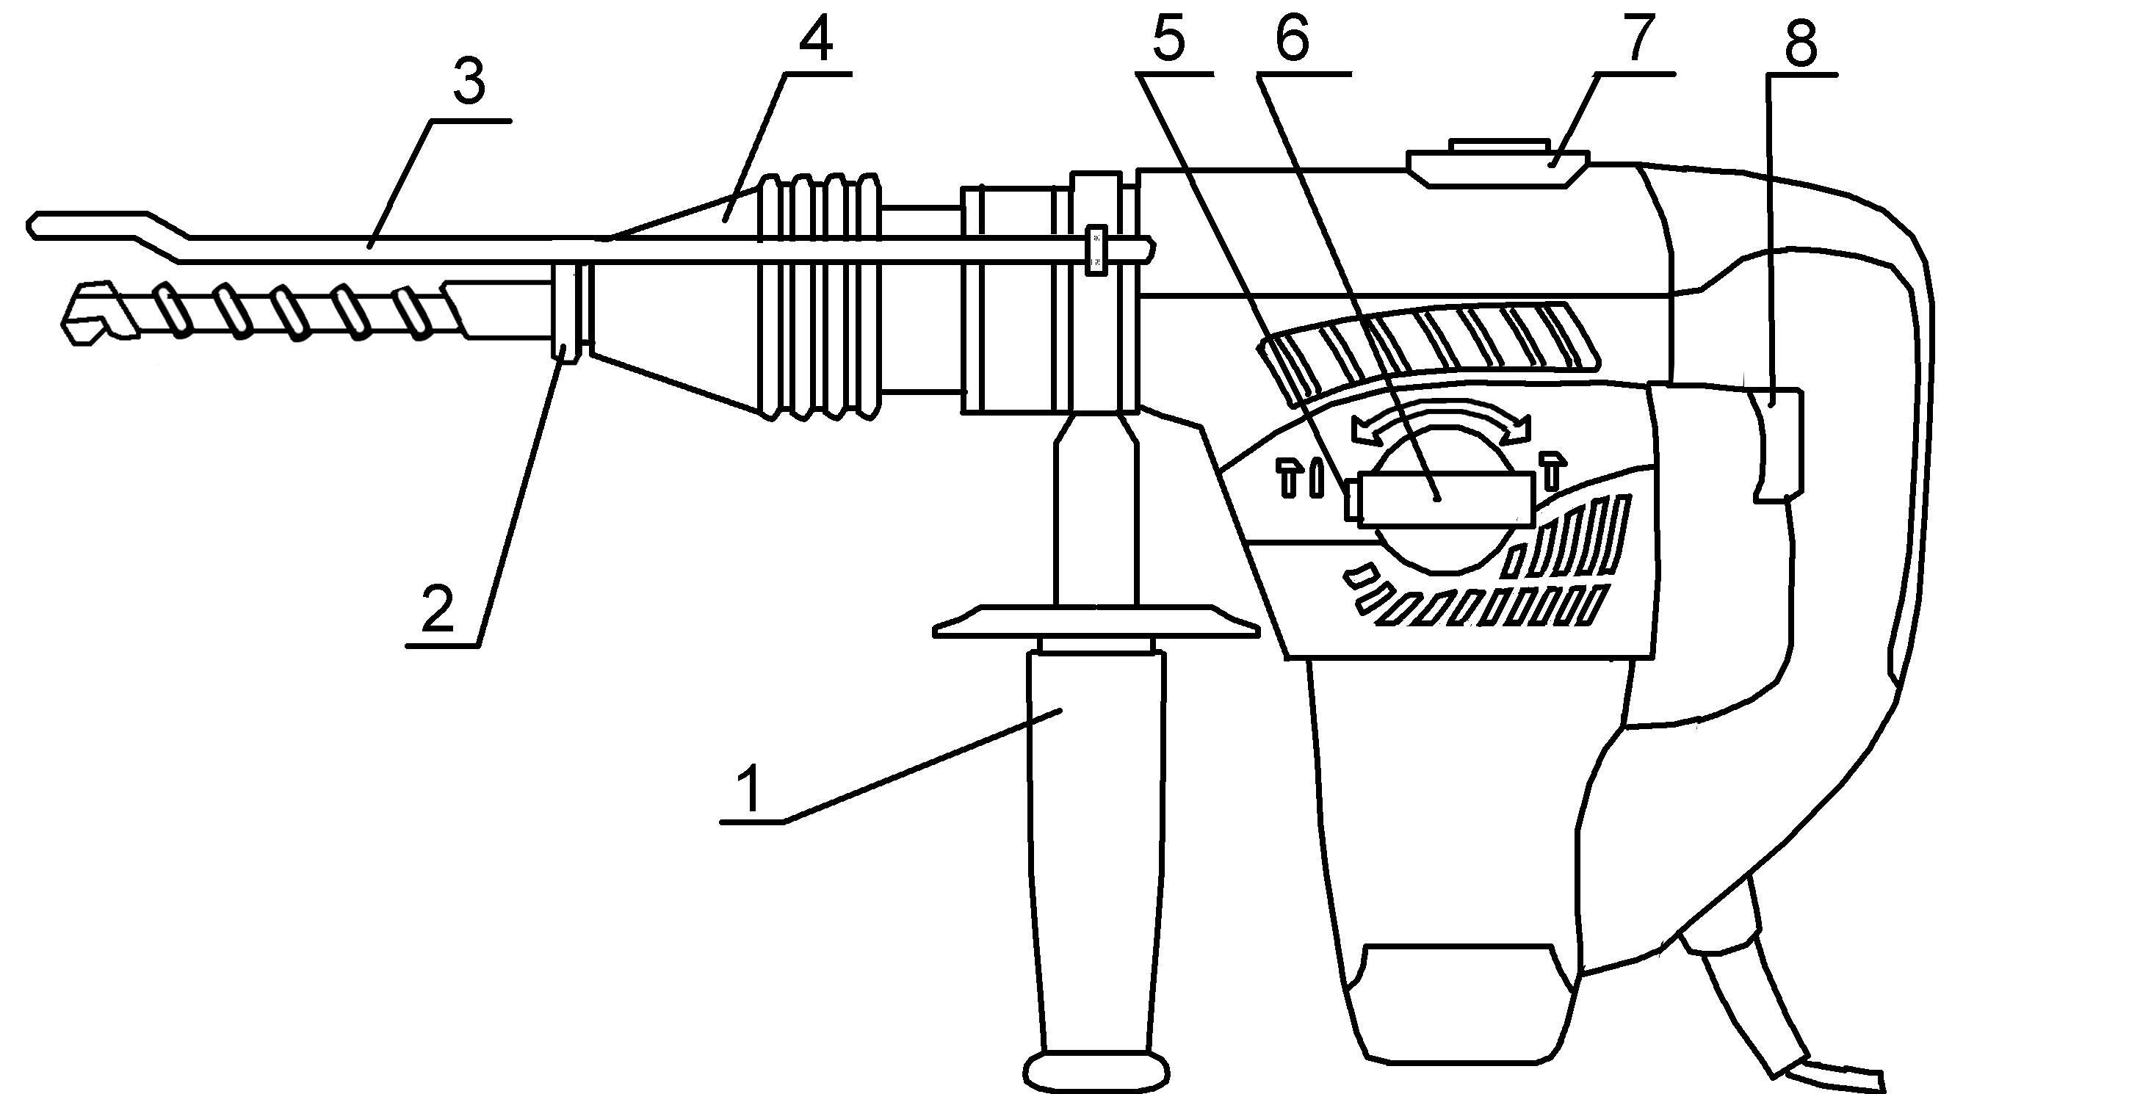

1 – дополнительная рукоятка; 2 - втулка пылезащитная; 3 – глубиномер;
4 - втулка запорная; 5 – кнопка переключателя режимов; 6 – переключатель;
7 – заглушка; 8 – курок выключателя

Рис. 1 Внешний вид перфоратора

5. Указания по технике безопасности

При эксплуатации перфоратора необходимо бережно обращаться с ним, не подвергать его ударам, перегрузкам, воздействию грязи и нефтепродуктов.
Применять перфоратор разрешается только в соответствии с назначением, указанным в руководстве.

4

5.1. Безопасность рабочего места

5.1.1. Содержите рабочее место в чистоте и обеспечьте его хорошее освещение. Если рабочее место загромождено или плохо освещено, это может привести к несчастным случаям.
5.1.2. Не эксплуатируйте перфоратор во взрывоопасной среде (например, в присутствии воспламеняющихся жидкостей, газов или пыли). Машина с электрическим приводом являются источником искр, которые могут привести к возгоранию пыли или паров.
5.1.3. Не подпускайте детей и посторонних лиц к рабочему месту во время эксплуатации перфоратора. Отвлечение внимания может привести к потере контроля.

5.2. Электрическая безопасность

5.2.1. Электробезопасность при работе перфоратора обеспечивается его двойной изоляцией.
5.2.2. Не допускайте контакта тела с заземленными поверхностями, такими, как трубы, радиаторы, плиты и холодильники. Существует повышенный риск поражения электрическим током, если ваше тело заземлено.
5.2.3. Не подвергайте перфоратор воздействию дождя и не держите его во влажных условиях. Вода, попадая в электрическую машину, увеличивает риск поражения электрическим током.
5.2.4. Штепсельная вилка перфоратора должна подходить под розетку. Никогда не изменяйте конструкцию штепсельной вилки каким-либо образом.
5.2.5. Обращайтесь аккуратно со шнуром. Никогда не используйте шнур для переноса, перетаскивания перфоратора и вытаскивания вилки из розетки. Шнур перфоратора должен быть защищен от случайного повреждения (например, шнур следует подвешивать). Непосредственное соприкосновение шнура с горячими и масляными поверхностями не допускается. Поврежденные или скрученные шнуры увеличивают риск поражения электрическим током.
5.2.6. При эксплуатации перфоратора на открытом воздухе и необходимостью использования удлинителя, пользуйтесь удлинителем, пригодным для использования на открытом воздухе.
5.2.7. Если нельзя избежать эксплуатации электрического перфоратора во влажных условиях, используйте источник питания, снабженный устройством защитного отключения (УЗО). Использование УЗО уменьшает риск поражения электрическим током.

5.3. Личная безопасность

5.3.1. Будьте бдительны, следите за своими действиями и руководствуйтесь здравым смыслом при эксплуатации перфоратора. Не пользуйтесь перфоратором, если вы устали, находитесь под действием наркотических средств, алкоголя или лекарственных препаратов. Кратковременная потеря концентрации внимания при эксплуатации перфоратора может привести к серьезным повреждениям. Сохраняйте устойчивое положение.
5.3.2. Не допускайте случайного включения перфоратора. Обеспечьте, чтобы выключатель находился в выключенном состоянии перед подсоединением изделия к сети питания.
5.3.3. Перед включением перфоратора удалите все посторонние предметы (регулировочные ключи, отвертки и т.д.) с изделия. Предметы, оставленные во вращающейся части перфоратора, могут привести к получению травмы.

13

ОТРЫВНОЙ ТАЛОН НА ГАРАНТИЙНЫЙ РЕМОНТ

Действителен при заполнении

Заполняет предприятие-изготовитель
Л и н и я о т р е з а

Перфоратор ручной электрический ПР-10/1500

Дата выпуска
Представитель службы контроля завода-изготовителя
Штамп службы контроля

Адрес для предъявления претензий к качеству работы изделия:
Россия, 214031, г. Смоленск, ул. Индустриальная, д.2, ЗАО «Диффузион Инструмент»
Адреса для запитань по гарантії і висування претензій:
Україна, 49038, м. Дніпро, вул. Князя Ярослава Мудрого (Ленінградська), 68,
офіс 401-403, ТОВ «Смоленський інструмент»

Заполняет торговое предприятие

Серийный номер _______________

Продавец __________________

Дата продажи _________________ ^{подпись или штамп}

^{число, месяц, год}
Штамп
магазина

ОТРЫВНОЙ ТАЛОН НА ГАРАНТИЙНЫЙ РЕМОНТ

Действителен при заполнении

Заполняет предприятие-изготовитель
Л и н и я о т р е з а

Перфоратор ручной электрический ПР-10/1500

Дата выпуска
Представитель службы контроля завода-изготовителя
Штамп службы контроля

Адрес для предъявления претензий к качеству работы изделия:
Россия, 214031, г. Смоленск, ул. Индустриальная, д.2, ЗАО «Диффузион Инструмент»
Адреса для запитань по гарантії і висування претензій:
Україна, 49038, м. Дніпро, вул. Князя Ярослава Мудрого (Ленінградська), 68,
офіс 401-403, ТОВ «Смоленський інструмент»

Заполняет торговое предприятие

Серийный номер _______________

Продавец __________________

Дата продажи _________________ ^{подпись или штамп}

^{число, месяц, год}
Штамп
магазина
12

Перечень проведенных гарантийных ремонтов

Заполняет ремонтное предприятие

Гарантийный номер изделия ________________________________

Гарантийный талон | Содержание ремонта (наименование и номер по схеме замененной детали или узла, место и характер дефектов). | Подпись лица производившего ремонт | Дата ремонта | Подпись  владельца изделия | Штамп ремонтного предприятия
1
2
3
4

5

5.3.4. Пользуйтесь индивидуальными защитными средствами. Всегда пользуйтесь средствами для защиты глаз. Защитные средства - такие, как маски, предохраняющие от пыли, обувь, предохраняющая от скольжения, каска и средства защиты ушей, используемые в соответствующих условиях, уменьшат опасность получения повреждений.
5.3.5. Одевайтесь надлежащим образом. Не носите свободной одежды или ювелирных изделий. Не приближайте свои волосы, одежду и перчатки к вращающимся частям машины. Свободная одежда, ювелирные изделия и длинные волосы могут попасть во вращающиеся части.
5.3.6. Если предусмотрены средства для подсоединения к оборудованию для отсоса и сбора пыли, обеспечьте их надлежащее присоединение и эксплуатацию.

5.4. Эксплуатация и уход за перфоратором

5.4.1. Запрещается:
- эксплуатировать перфоратор в условиях воздействия капель и брызг, а также на открытых площадках во время дождя или снегопада;
- эксплуатировать перфоратор во взрывоопасных помещениях или с химически активной средой, разрушающей металлы и изоляцию;
- заземлять перфоратор;
- применять поврежденный или деформированный рабочий инструмент;
- применять рабочий инструмент, который не предназначен для эксплуатации в данной модели изделия;
- тормозить рабочий инструмент, путем бокового нажатия каким-либо предметом;
- оставлять без надзора перфоратор, присоединенный к питающей сети;
- работать перфоратором с приставных лестниц;
- работать перфоратором без дополнительной рукоятки;
- работать с осевым усилием более 20 кг.;
- натягивать и перекручивать шнур, подвергать его нагрузкам (например, ставить на него груз);
- эксплуатировать перфоратор при возникновении во время работы хотя бы одной из следующих неисправностей: - повреждения штепсельной вилки, провода или его защитной оболочки, нечеткой работы выключателя; - искрения под щетками, сопровождающегося появлением кругового огня на поверхности коллектора; - появления дыма или запаха, характерного для горящей изоляции; - появление повышенного шума, стука, вибрации; - поломки или появления трещин в корпусных деталях; - повреждения рабочего инструмента.
5.4.2. Перфоратор должен быть отключен выключателем при внезапной остановке (вследствие исчезновения напряжения в сети, заклинивания движущихся деталей, рабочего инструмента и т.п.).
    - Перфоратор должен быть отключен от сети штепсельной вилкой:
- при смене рабочего инструмента, разборке;
- при переносе перфоратора с одного места на другое;
- при перерыве в работе;
- по окончании работы.
5.4.4. Храните перфоратор в месте, недоступном для детей, и не разрешайте лицам, не знакомым с принципом работы перфоратора или не ознакомленным с настоящей инструкцией, пользоваться изделием.
5.4.5. Обеспечьте техническое обслуживание перфоратора. Проверьте перфоратор на предмет правильности соединения и закрепления движущихся частей, на отсутствие поломки деталей и иных несоответствий.
6

5.4.6. Храните режущие инструменты в заточенном и чистом состоянии. Режущие инструменты с острыми кромками, обслуживаемые надлежащим образом, реже заклинивают, ими легче управлять.

5.5. Рекомендации при работе перфоратором

5.5.1. Не допускайте попадания рук в рабочую зону изделия и не прикасайтесь к рабочему инструменту. Держите перфоратор за изолированные поверхности рукояток, так как режущий инструмент может касаться собственного кабеля. Повреждение токоведущего кабеля рабочим инструментом может привести к тому, что доступные металлические части окажутся под напряжением с риском поражения работающего электрическим током.
5.5.2. Используйте струбцины или иные подходящие средства для гарантированного крепления обрабатываемой детали на устойчивом основании. Удержание во время работы обрабатываемой детали рукой или ее упор в туловище не обеспечивают постоянства и ведут к потере управления.
5.5.3. Применяйте только подходящий по техническим характеристикам к данной модели рабочий инструмент.
5.5.4. Тщательно проверяйте рабочий инструмент на отсутствие трещин и поломок перед началом работ. Избегайте попадания рабочего инструмента на гвозди. Перед началом работ проверьте заготовку на отсутствие гвоздей.
5.5.5. Сверлить отверстия в стенах, панелях, в которых может быть расположена скрытая электропроводка, следует после отключения этих проводов от источника питания, а также принять меры по предупреждению ошибочного появления на них напряжения.
5.5.6. Перед тем, как начать использовать перфоратор под нагрузкой, дайте ему поработать на максимальных холостых оборотах не менее 30 секунд в безопасном положении. Немедленно остановите перфоратор при появлении посторонних звуков и вибрации, которые свидетельствуют о неправильной установке рабочего инструмента.
5.5.7. После выключения перфоратора дождитесь полной остановки рабочего инструмента. Не прикасайтесь к рабочему инструменту сразу после окончания работы, он может быть очень горячим и привести к ожогам.
5.5.8. Всегда располагайте электрошнур в направлении от изделия к розетке.

5.6. Дополнительные указания по технике безопасности

5.6.1. Согласно санитарно-гигиеническим нормам по вибрации допустимое суммарное время работы перфоратором не более 48 минут в день. При работе более чем указанно выше времени необходимо применять индивидуальные средства защиты от вибрации.
5.6.2. перфоратором разрешается производить работы без применения индивидуальных диэлектрических средств защиты.

Условное обозначение предупреждающих и информационных знаков.


Внимательно прочитайте руководство по эксплуатации

11

11. Свидетельство о приемке

Перфоратор ручной электрический ПР-10/1500 соответствует требованиям технического регламента Таможенного союза.
Имеется сертификат соответствия. Копия сертификата соответствия находится на официальном сайте компании «ДИОЛД» по адресу www.diold.ru.

Обозначение изделия | Дата изготовления, М.П.
ПР-10/1500

Действителен при заполнении

ГАРАНТИЙНЫЙ ТАЛОН

Заполняет предприятие-изготовитель

Перфоратор ручной электрический ПР-10/1500

Дата выпуска

Представитель службы контроля

Штамп службы контроля

Адрес для предъявления претензий к качеству работы изделия:
Россия, 214031, г. Смоленск, ул. Индустриальная, д.2, ЗАО «Диффузион Инструмент»
Адреса для запитань по гарантії і висування претензій:
Україна, 49038, м. Дніпро, вул. Князя Ярослава Мудрого (Ленінградська), 68,
офіс 401-403, ТОВ «Смоленський інструмент»

Заполняет торговое предприятие

Серийный номер _______________

Продавец __________________

Дата продажи _________________ ^{подпись или штамп}

^{число, месяц, год}
Штамп
магазина

Подтверждение покупателя

При покупке изделия ПР-10/1500 подтверждаю, что претензий по внешнему виду, комплектности и качеству товара не имею.
С информацией о сроках и условиях гарантийного и технического обслуживания изделия ознакомлен и согласен.
С назначением изделия, требованиями по эксплуатации и безопасности ознакомлен.

Покупатель ____________________________
подпись покупателя

10

- работой изделия в условиях перегрузки;
- механическими повреждениями в результате удара, падения и т.п.;
- повреждения в результате воздействия огня, агрессивных веществ и т.д.;
- сильным загрязнением внутренних полостей перфоратора пылью или иными посторонними веществами, проникновением жидкостей внутрь перфоратора;
- при несвоевременной замене щеток;
- при отказе 2-х или более функциональных узлов, влияющих на работу друг друга;
- подключением в электрическую сеть с параметрами, отличными от указанных в данном документе.
10.6. Гарантия не распространяется на патрон сверлильный, рабочий инструмент, быстроизнашиваемые детали изделия (щетки, смазку и т.п.) а также на индивидуальную упаковку (коробку, кейс).

Внешние проявления дефектов изделия, вызванные его неправильной эксплуатацией, приведены в таблице.
Таблица
Причина отказа изделия | Внешние проявления дефектов
1. Работа электродвигателя с перегрузкой (чрезмерная подача и сила нажатия) | - Одновременное сгорание якоря и статора.  - Сгорание якоря с оплавлением изоляционных втулок  - Сгорание статора с одновременным оплавлением изоляционных втулок якоря
2. Небрежное обращение с перфоратором при работе и хранении | - Следы оплавления или трещины, вмятины на наружных поверхностях изделия  - Повреждение провода соединительного  - Коррозия деталей
3. Техническое обслуживание перфоратора не проводилось | 1. Щетки двигателя имеют длину менее 6 мм.  2. Отсутствие смазки в редукторе или смазка  сильно загрязнена

10.7. Срок службы перфоратора - 5 лет. По истечении срока службы необходимо произвести техническое обслуживание перфоратора в ремонтных мастерских за счет владельца, с удалением продуктов износа и пыли. Использование перфоратора по истечении срока службы допускается только в случае его соответствия требованиям безопасности, перечисленным в разделе 5 данного руководства.
10.8. Продолжительность гарантийного ремонта в авторизированных сервисных центрах ЗАО “Диффузион Инструмент” до 30 дней (за исключением времени доставки).

Импортер: ООО «ИНСТРУМ», Россия, 111141, Москва, ул. Плеханова, д. 11А
Импортер: ЗАО «Диффузион Инструмент», Россия, 214031, Смоленская область, город Смоленск, ул. Индустриальная, д. 2
Импортер: ТОВ «Смоленський інструмент», Україна, 49038, м. Дніпро, вул. Князя Ярослава Мудрого (Ленінградська), 68, офіс 401-403
Изготовитель/экспортер: «WUYI LONEED TOOLS CO., LTD.». Адрес: Donggan Fenghuang Mountain Industry Park, Wuyi, Zhejiang 321201 China, Китай
Изготовитель/экспортер: «ZHEJIANG SUNTECH IMPORT AND EXPORТ CO., LTD» Адрес: 23 Floor, TowerA, Zhongda Plaza, HangZhou, China, Китай

7


Работать в защитных очках и наушниках
7



Внимание! Будьте осторожны!

6. Подготовка к работе и порядок работы

ВНИМАНИЕ! Запрещается начинать работу перфоратором, не выполнив требований по технике безопасности, указанных в разделе 5 « Указания по технике безопасности».

  - Подготовка к работе.
6.1.1. Перед началом работы перфоратора следует производить:
- проверку надежности крепления обрабатываемой заготовки;
- внешний осмотр (исправность шнура, его защитной трубки и штепсельной вилки, целостность изоляционных деталей корпуса, рукоятки);
- проверку соответствия напряжения сети напряжению, указанному на шильдике;
- проверку четкости работы выключателя путем кратковременного (2-3 раза) его включения и выключения;
- проверку работы на холостом ходу в течение 1 мин.
6.1.2. Для установки рабочего инструмента с хвостовиком типа SDS-max в ствол перфоратора необходимо оттянуть втулку 4 назад, вставить предварительно смазанный маслом И12А или И-20А хвостовик бура или зубила с одновременным вращением в стволе перфоратора до щелчка фиксатора и отпустить втулку 4. При этом инструмент должен зафиксироваться от выпадения, имея небольшой осевой люфт. Для извлечения рабочего инструмента из ствола необходимо отвести втулку 4 назад и вытащить его.
  - Порядок работы.
6.2.1. Перфоратор с установленным инструментом имеет два режима: рабочий и холостого хода.
Перевод в рабочий режим происходит при приложении осевой нагрузки на перфоратор. Величина этой нагрузки 4…8 кг.
В случае заклинивания бура необходимо отвести перфоратор назад до перехода его на режим холостого хода, после чего снова продолжить бурение.
При бурении на большую глубину необходимо периодически вынимать бур из отверстия для освобождения отверстия от шлама.

Внимание! Во избежании поломки деталей редуктора перфоратора все переключения режимов работы следует производить только после полной остановки электрического двигателя. Поломка деталей редуктора по причине неправильного переключения режимов работы лишает владельца изделия права на бесплатный гарантийный ремонт.

8

6.2.2. При работе перфоратором необходимо:
- не прикладывать больших усилий, так как это приводит к преждевременному износу рабочего инструмента и перегрузке перфоратора;
- включать перфоратор, держа его в руках так, чтобы рабочий инструмент не соприкасался с обрабатываемой поверхностью, что предохранит перфоратор от сильного толчка;
- предусмотреть защиту перфоратора от засорения пылью и мелкими частицами, одев на хвостовик инструмента резиновое защитное кольцо;
- принимать устойчивую позу и крепко держать перфоратор руками, чтобы в случае заклинивания рабочего инструмента не уронить перфоратор.
6.2.3. При работе перфоратором необходимо следить, чтобы вентиляционные отверстия для охлаждения изделия были всегда чистыми и открытыми.
6.2.4. По окончании работы очистить перфоратор от пыли и грязи, свернуть шнур питания в бухту.

Внимание! Во избежании поломки деталей редуктора перфоратора все переключения режимов работы следует производить только после полной остановки электрического двигателя. Поломка деталей редуктора по причине неправильного переключения режимов работы лишает владельца изделия права на бесплатный гарантийный ремонт.

7. Техническое обслуживание

7.1. Правильная эксплуатация и своевременное техническое обслуживание перфоратора гарантирует его надежную и длительную работу.
7.2. В течение гарантийного срока эксплуатации ремонт и техническое обслуживание перфоратора необходимо проводить только в гарантийных мастерских по ремонту, указанных в данном руководстве. Работы по обслуживанию перфоратора производятся за счет владельца.
7.3. Обслуживание проводится специально подготовленным персоналом и включает в себя:
- внешний осмотр, подтяжку крепежных соединений и проверку работы на холостом ходу не менее 5 минут;
- осмотр щеток и их замену при максимальном времени работы изделия в количестве 60 часов и при их длине менее 6 мм (при этом появляются крупные искры под щеткой). После замены щеток произвести 10 минутную приработку в режиме холостого хода;
- зачистку коллектора при сильном загрязнение его или износе. Зачистку производят вручную шкуркой зернистостью не более М40;
- смазку подвижных частей редуктора.
Смазка перфоратора производится смазкой «Литол 24» ГОСТ 21160-87. Допускается замена смазкой «ЦИАТИМ 201»;
7.4. При кратковременном хранении открытые корродирующие части перфоратора должны быть покрыты слоем технического вазелина. Покрытые защитной смазкой перфораторы могут храниться до 12 месяцев в помещении при температуре окружающего воздуха в пределах от +5⁰ С до +25⁰ С и влажности воздуха не превышающей 70%. При длительном хранении (до 5 лет) необходимо открытые корродирующие части перфоратора покрыть консервационной смазкой К-17 ГОСТ 10877.
7.5. Хранить перфоратор необходимо в упаковочной коробке в сухом месте.

9

8. Транспортирование и утилизация

8.1. Транспортирование перфораторов должно производиться только в закрытых транспортных средствах (крытых автомашинах, железнодорожных вагонах, контейнерах). Перфораторы должны быть уложены в транспортировочную тару.
8.2. В соответствии с федеральным законом об охране окружающей среды изделия (подлежащие утилизации) не должны выбрасываться в бытовой мусор, а должны быть утилизированы согласно требованию жилищно-коммунального хозяйства данного района.

9. Возможные неисправности и методы их устранения

Характерные  неисправности | Вероятная причина | Методы устранения
1. При включении электропривод перфоратора не работает | Неисправен выключатель или вилка, обрыв в сетевом шнуре или монтажных проводниках  Нет контакта щетки с коллектором,  коллектор загрязнен  Изношены или повреждены щетки | Устранить неисправность  Очистить коллектор  Заменить щетки
2. Под щетками происходит сильное искрение | Плохой контакт щеток с коллектором, ослаблена пружина  Загрязнены щетки и коллектор  Неисправен якорь или статор электропривода | Заменить пружину  Протереть щетки и коллектор бензином  Заменить якорь или статор
3. Перфоратор во время работы стопориться | Поломка зубьев шестерен  Выход из строя подшипников | Заменить шестерни  Заменить подшипники

10. Гарантийные обязательства

10.1. Изготовитель гарантирует соответствие перфоратора требованиям технических регламентов Таможенного союза ТР ТС 010/2011, ТР ТС 004/2011 и ТР ТС 020/2011 (при соблюдении потребителем условий эксплуатации и хранения, установленных настоящим руководством по эксплуатации).
10.2. Гарантийный срок эксплуатации перфоратора - 12 месяцев с даты продажи.
10.3. При отсутствии в талоне на гарантийный ремонт даты продажи, или печати магазина, или подписи продавца гарантийный срок исчисляется с даты выпуска перфоратора.
10.4. В течение гарантийного срока эксплуатации владелец имеет право на бесплатный ремонт при предъявлении гарантийного талона. Без предъявления гарантийного талона или нарушении защитной маркировки от вскрытия перфоратора гарантийный ремонт не производится.
Внимание! В ремонт изделие принимается только в чистом состоянии: поверхность изделия и рабочий инструмент должны быть очищены от внешних загрязнений.
10.5. Гарантии не распpостраняются на перфоратор, имеющий дефекты, вызванные эксплуатацией изделия с нарушением требований данного документа:
- самостоятельным ремонтом, разборкой или переделкой изделия;

